Министерство образования Республики Беларусь

Учреждение образования

БЕЛОРУССКИЙ ГОСУДАРСТВЕННЫЙ УНИВЕРСИТЕТ

ИНФОРМАТИКИ И РАДИОЭЛЕКТРОНИКИ

Факультет компьютерного проектирования

Кафедра проектирования информационно-компьютерных систем

Отчёт

по лабораторной работе №2

на тему:

СТРУКТУРА GIT

Проверил __________________________ Станкевич А.Д.

(подпись)

Выполнил ___________________________ Прихожая А.В., группа 114302

(подпись)

Минск 2023

На рисунках 1, 2 представлены скриншоты создания репозитория.

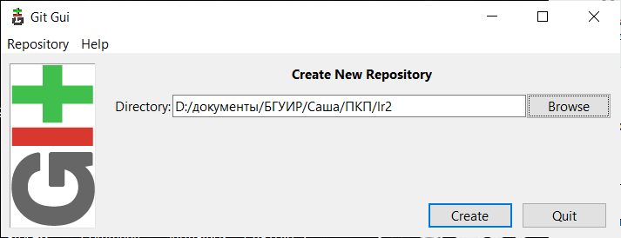

Рисунок 1 – Создание нового репозитория

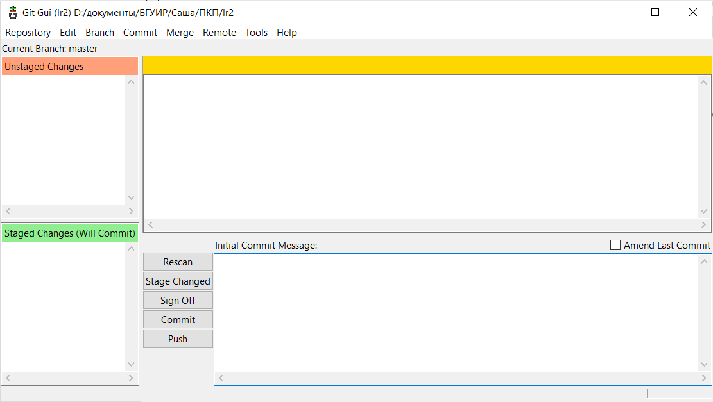

Рисунок 2 – Создание нового репозитория

Далее в папку репозитория был добавлен файл Main.java. Зафиксировано состояние репозитория (выполнен commit) (рисунок 3).

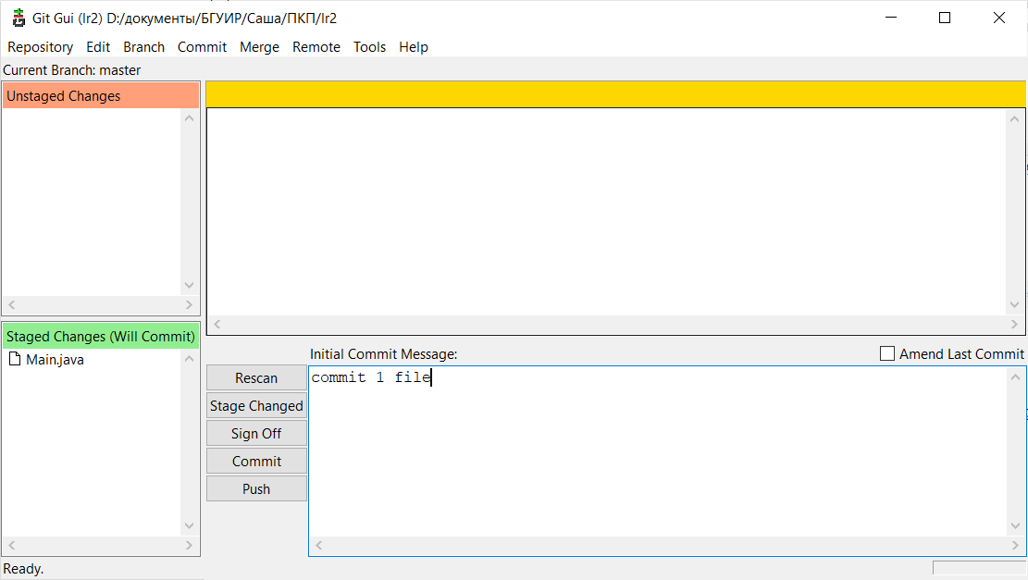

Рисунок 3 – Выполнение сommit

Также commit можно было выполнить с помощью команды git commit.

Далее в файл вносились изменения (рисунок 4), затем было зафиксировано новое состояние репозитория.

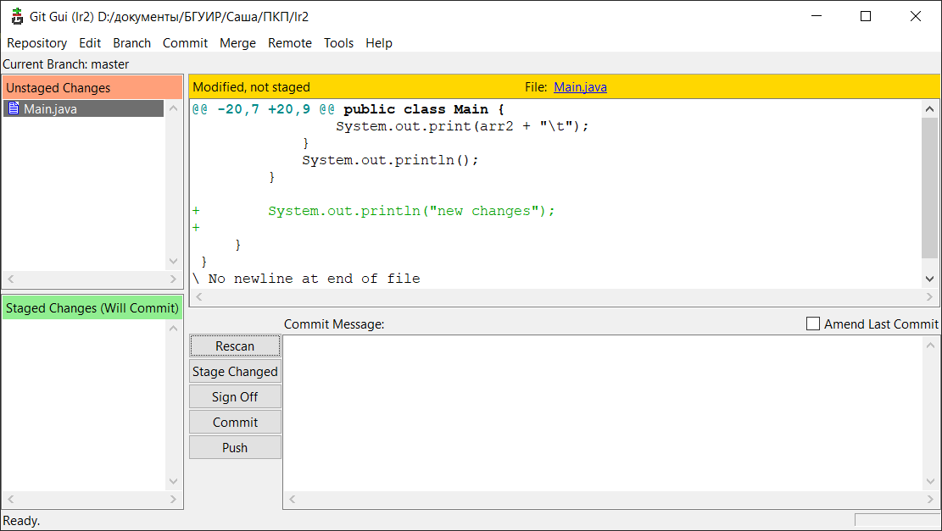

Рисунок 4 – Внесение изменений в файл

На рисунке 5 показано создание новой ветки branch1.

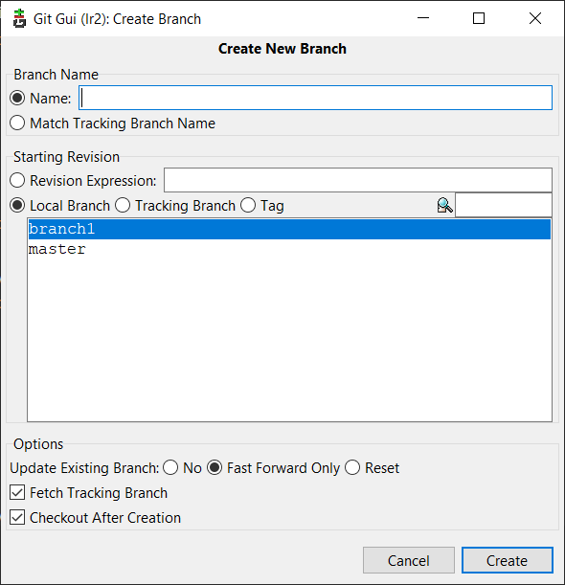

Рисунок 5 – Создание новой ветки

В ветку branch1 были внесены изменения и после зафиксированы (рисунок 6).

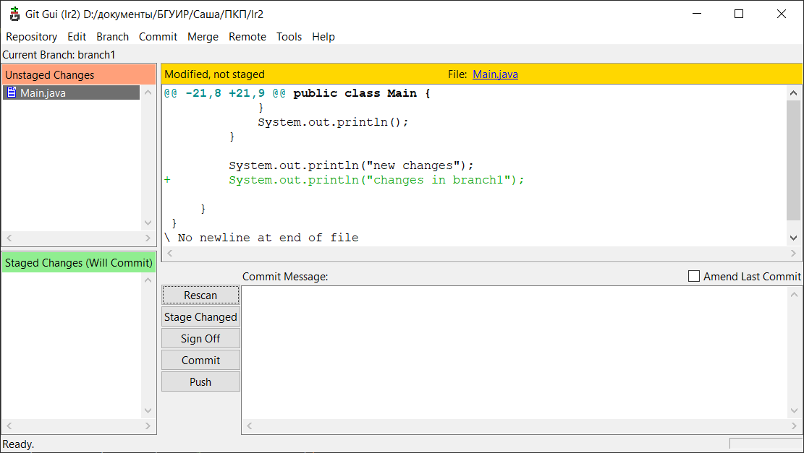

Рисунок 6 – Внесение изменений в ветку branch1

Затем мы переключились на ветку мастера, внесли в нее изменения и также выполнили commit (рисунок 7). Переключиться на другую ветку можно с помощью команды git checkout имя_ветки.

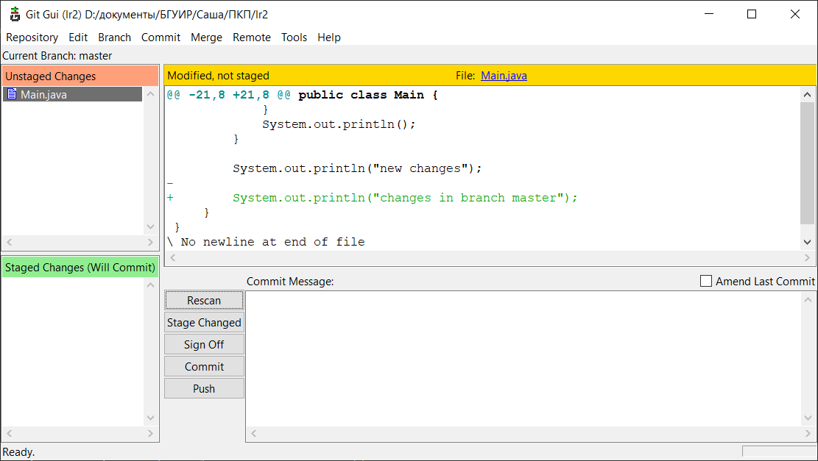

Рисунок 7 – Внесение изменений в ветку мастера

На рисунках 8, 9 продемонстрировано слияние двух веток. Его можно также выполнить с помощью команды git merge новая_ветка.

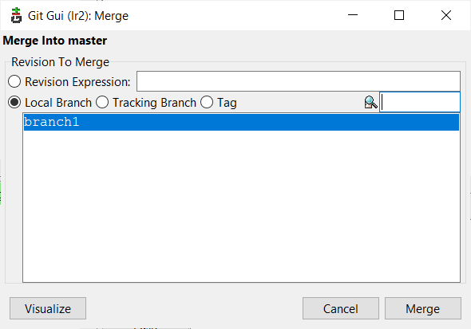

Рисунок 8 – Слияние веток

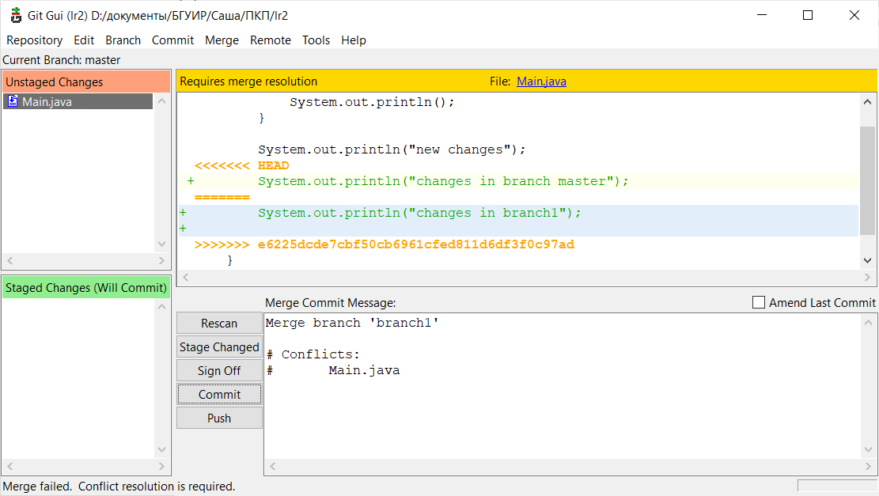

Рисунок 9 – Слияние веток

Для разрешения конфликта была использована команда git reset. Команду git reset можно использовать для разрешения конфликтов, возникающих во время выполнения слияния, чтобы восстановить заведомо удовлетворительное состояние конфликтующих файлов.

Результат слияния веток представлен на рисунке 10.

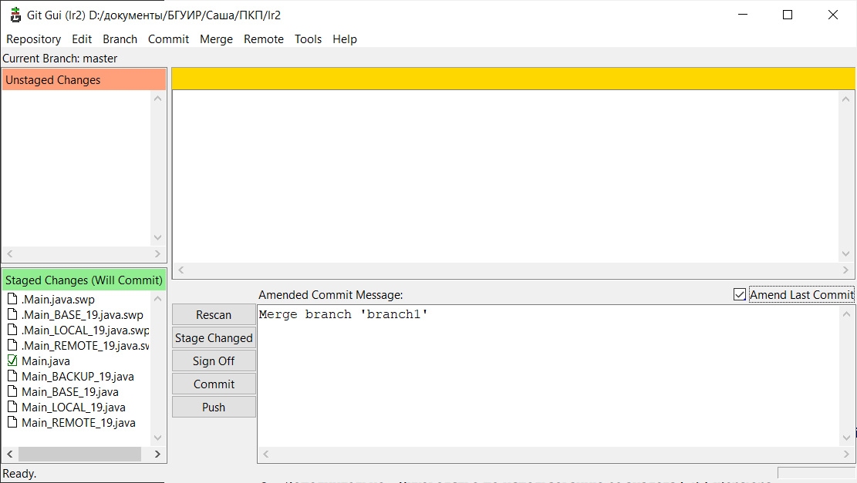

Рисунок 10 – Результат слияния веток

На рисунке 11 показано дерево изменений веток (история).

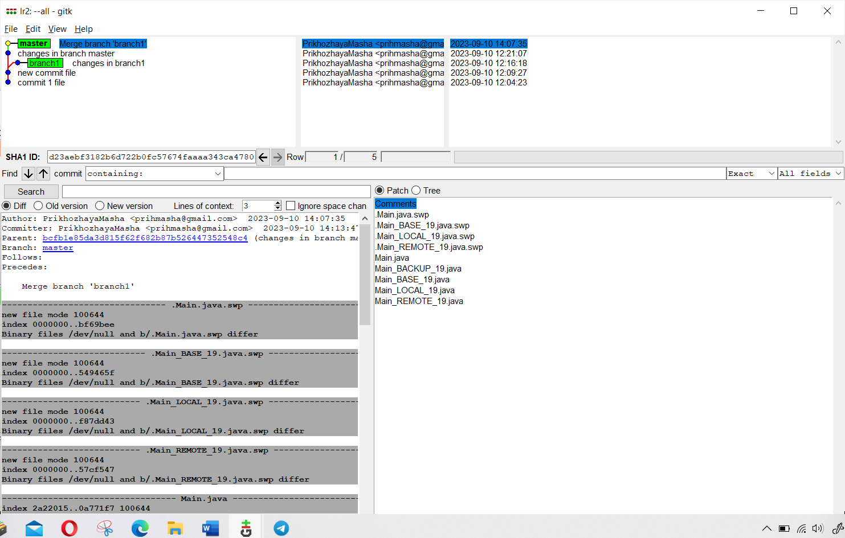

Рисунок 11 – Дерево изменений

При использовании команды revert (рисунок 12) коммит отменяется путем создания нового коммита. Также откатить изменения можно с помощью команды reset.

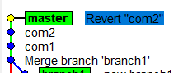

Рисунок 12 – Отмена коммита